**部署文档**

(以下操作以windows 64位系统为例)

1. 安装Jdk

* Jdk的下载与安装

(1)首先，如果你没有windows平台下jdk的安装程序，请去Java的官网上下载，最好下载最新版本，如图，点击下载java platform（JDK）,然后选择接受接受协议（Accept License Agreement）,如果你是32位的windows，就点击下载windows x86下的jdk，如果是64位的系统，就点击下载windows x64下的jdk

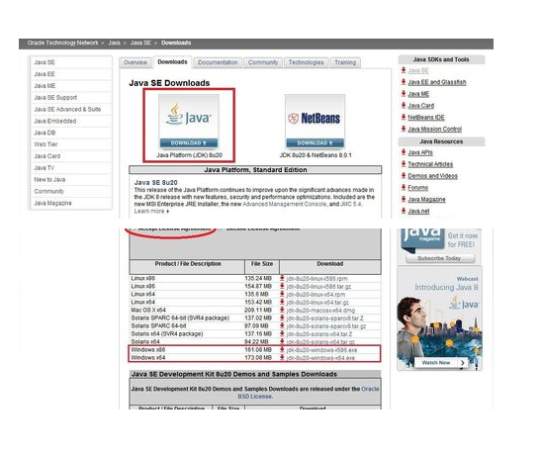

(2)下载完成后，双击运行jdk安装程序，进入欢迎界面后点击下一步

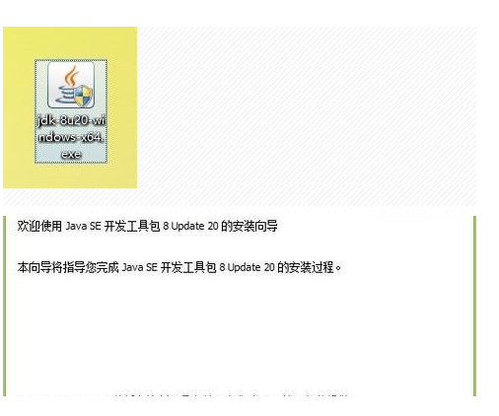

(3)下面这一步是选择要安装的内容，第一项是jdk，第二项是源代码文件，第三项是一个独立的jre，默认全部安装。然后下面是安装的路径，点击“更改”按钮可以更改路径

选择好内容和路径后点击“下一步”进行安装

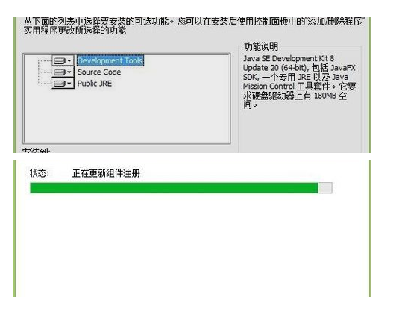

(4) jdk安装完成后会弹出如下窗口，让你选择独立的jre的安装路径，更改好（或者不更改）路径后点击“下一步”，继续安装即可。

(5)最后安装完成，点击“关闭”来完成java的安装

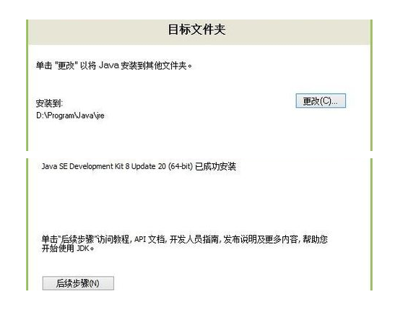

* 环境变量的配置

(1)

1、右键“我的电脑”（XP）（或者“计算机”（win7），“这台电脑”(win8)）,选择“属性”

2、点击左侧“高级系统设计“

3、点击选择”环境变量“，进入环境变量的设置

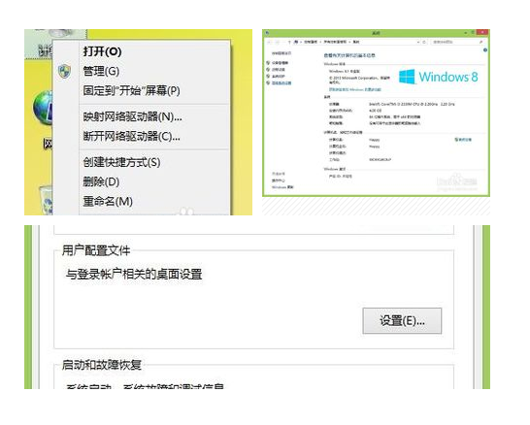

(2)

1、在系统变量里新建一个名为”JAVA_HOME“的变量，变量值为安装jdk时的路径，比如此处为”D:\Program\Java\jdk“,点击“确定”

2、在系统变量里新建一个名为“CLASSPATH”的变量，变量值为“.;%JAVA_HOME%/lib/dt.jar;%JAVA_HOME%/lib/tools.jar;”，点击“确定”

3、找到并选中系统变量的“Path”变量，点击“编辑”,在后面添加“;%JAVA_HOME%/bin;%JAVA_HOME%/jre/bin”，点击“确定”

最后在“环境变量”上点击“确定”，完成环境变量的配置

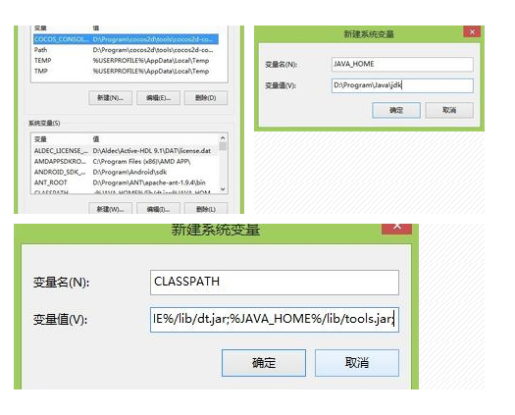

(3)

打开命令行提示符（运行里输入“CMD”，回车），

输入“java”，如果返回一大串命令提示，说明jre成功安装且环境变量配置正确，

输入“javac”，如果返回一大串命令提示，说明jdk成功安装且环境变量配置正确

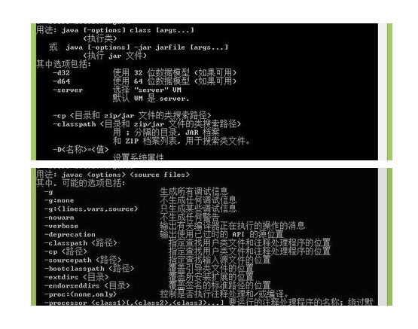

1. 安装tomcat
2. 下载tomcat

下载Tomcat文件，文件是一个exe的安装文件，下载后直接安装即可。

下载地址在百度输入Tomcat进入官网即可找到下载文件。安装文件没有什么技巧，一直点击下一步即可。

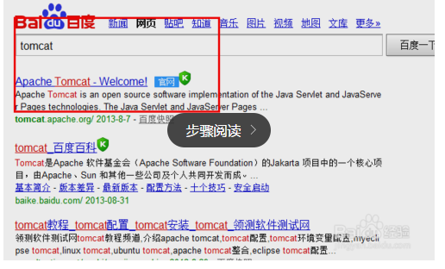

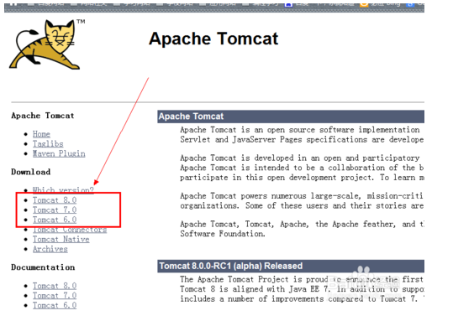

1. 配置环境变量：

同样安装时注意安装目录，因为一会要配置和java一样的环境变量。同样打开环境变量的配置窗口，在系统环境变量一栏点击新建。输入内容如下：

变量名：CATALINA_HOME

变量值：刚刚安装的路径

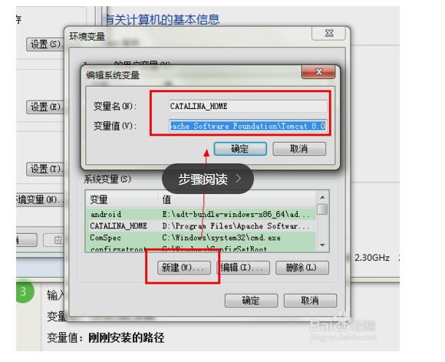

1. **测试安装配置是否成功**

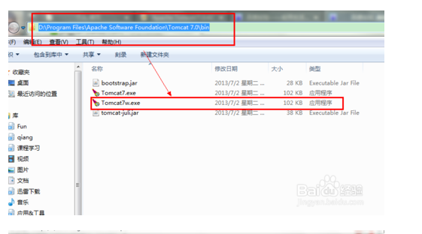

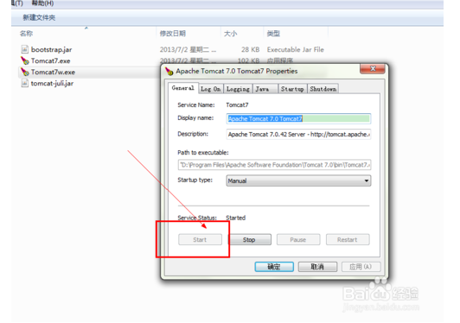

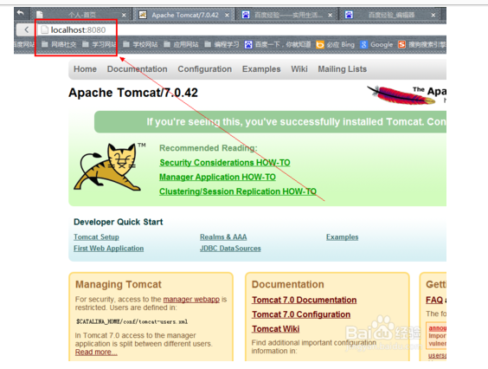

1. 部署嗡嗡后台管理系统

* 安装mysql数据库，导入项目db目录中的建表脚本。

参考：<http://jingyan.baidu.com/article/f79b7cb35c0f439144023e38.html>

* 部署嗡嗡后台和接口系统

1. 通过eclipse的export功能将tour工程导出成war包。

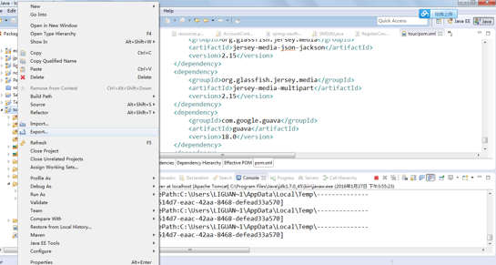

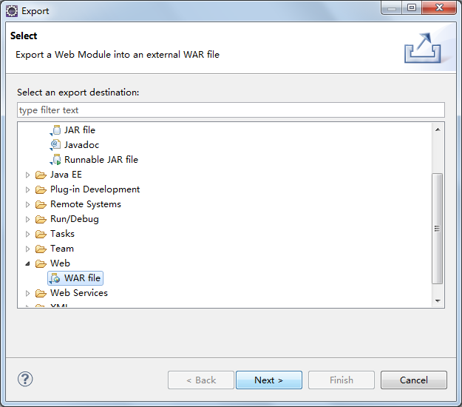

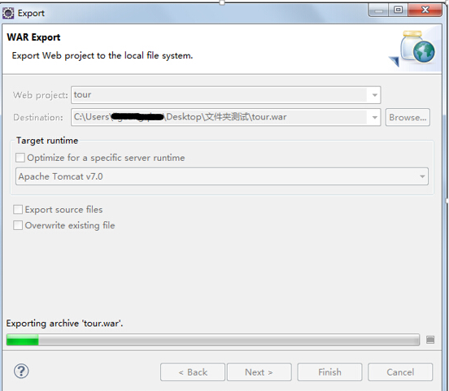

1. 将打好的war包放到tomcat的webapps目录下，重启tomcat机器即可。

